Higiena osobista
to podstawa!
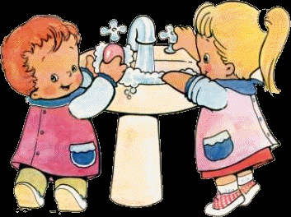
Czym jest higiena osobista?
Higiena osobista w rozumieniu potocznym to po prostu utrzymywanie ciała w czystości
i unikanie chorób. To czynności najczęściej kojarzone z regularnym myciem ciała z użyciem mydła i detergentów, regularną zmianą i praniem odzieży oraz bezpośrednim unikaniem zabrudzenia.
Znaczenie higieny osobistej w medycynie:
W medycynie znaczenie tego terminu jest szersze i obejmuje wszelkie działania podejmowane indywidualnie przez każdego człowieka (stąd przymiotnik osobista), których celem jest niedopuszczenie do choroby, utrzymanie optymalnego stanu zdrowia i sprawności fizycznej oraz psychicznej, a także wydłużenie życia. Innymi słowy, higiena osobista to ogół praktyk, które mają chronić przed chorobami i urazami oraz służyć utrzymaniu dobrej kondycji fizycznej i psychicznej przez możliwie długi okres życia.
Elementy higieny osobistej:
- codzienne dbanie o czystość rąk i innych partii ciała
- regularne mycie zębów i włosów
- dbanie o paznokcie
- codzienna zmiana bielizny
- regularne pranie ubrań, w tym bielizny
- częsta zmiana ręczników i pościeli i regularne ich pranie
- wietrzenie wnętrz przed pójściem spać oraz rano
- niepożyczanie przedmiotów higieny osobistej np. ręcznika, grzebienia czy
szczoteczki do zębów.
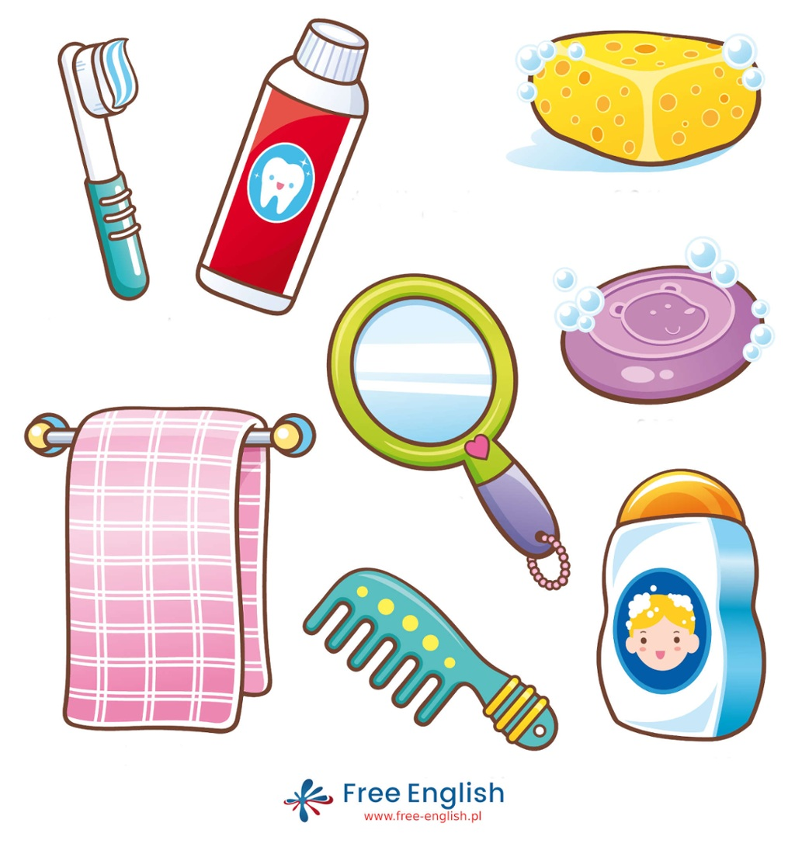
Pielęgnacja skóry zapobiega wielu chorobom:
Skóra chroni przed wnikaniem drobnoustrojów chorobotwórczych do wnętrza organizmu. Dlatego należy utrzymywać ją w czystości. Higiena skóry polega na codziennym myciu całego ciała ciepłą wodą z mydłem lub płynem do kąpieli, najlepiej pod prysznicem. Po umyciu
i wytarciu się do sucha można użyć dezodorantu. Nie należy go stosować na odzież. Dezodorant hamuje rozwój bakterii obecnych na skórze.
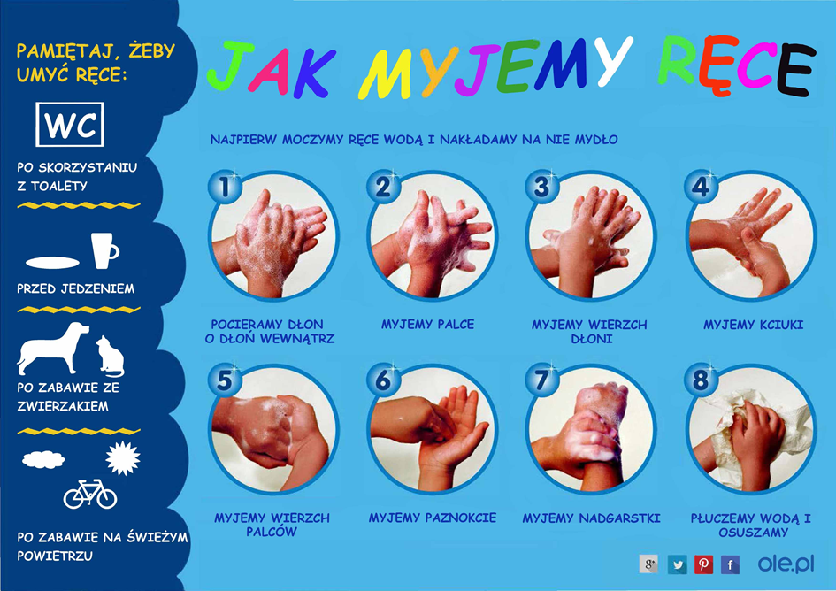

Noszenie czystego ubrania jest ważnym elementem higieny osobistej:
Należy każdego dnia zmieniać bieliznę i zakładać upraną! Dotyczy to także skarpetek i rajstop! Nawet najskromniejsze ale czyste i wyprasowane ubranie znacznie lepiej wygląda niż drogie, ale poplamione i pomięte. Odzież powinna być dostosowana do warunków pogodowych – lekka i przewiewna latem oraz dostatecznie ciepła zimą.
Jak dbać o włosy i paznokcie?
Włosy należy myć co najmniej raz w tygodniu, korzystając z szamponu odpowiedniego dla swojego typu włosów. Jeżeli twoje włosy przetłuszczają się szybciej, wtedy należy je myć częściej, zależnie od potrzeb. Za każdym razem mycie włosów należy wykonywać dwukrotnie, delikatnie masując skórę głowy i spłukując włosy ciepłą wodą.
Higiena jamy ustnej zapobiega próchnicy zębów:
Po każdym posiłku wokół zębów pozostają resztki jedzenia, które umożliwiają rozwój bakterii wywołujących próchnicę – chorobę niszczącą zęby. Szczotkując zęby co najmniej trzy razy dziennie, najlepiej po każdym posiłku, oczyszczamy je z pozostałości jedzenia, a także z osadu tworzonego przez rozwijające się bakterie. Dbając o higienę jamy ustnej i ograniczając jedzenie słodyczy, zapobiegamy próchnicy zębów. Powinniśmy także raz na pół roku chodzić na kontrolne wizyty do dentysty, żeby sprawdził stan naszych zębów.
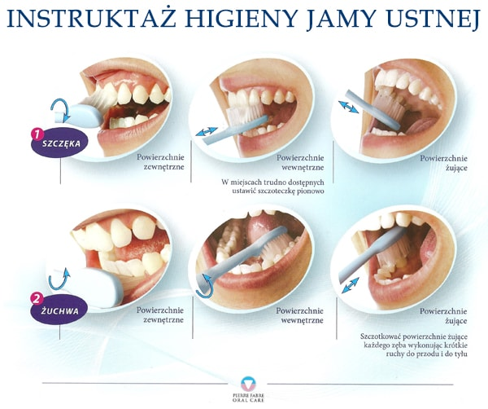
Co się może stać, gdy nie przestrzegamy zasad higieny osobistej?
Niektóre ze skutków zdrowotnych zaniedbań higieny osobistej:
- wszawica
- świerzb
- grzybice
- ropne zakażenia skóry
- próchnica zębów
- żółtaczka zakaźna typu A
- salmonellozy i inne zakaźne choroby przewodu pokarmowego
- tasiemczyce i inne infestacje pasożytnicze
Źródło:
-http://www.sp118.pl/userdata/articles/szkola/2014_sz_rodzica/sz_r_pazdziernik_2014.pdf
- https://pl.wikipedia.org/wiki/Higiena_osobista
- http://higienaosobista.com.pl/higiena-osobista-w-codziennym-zyciu/
- https://www.ole.pl/blog/instrukcja-mycia-rak.html
- https://pl.dreamstime.com/ilustracji-higiena-osobista-opieka-rzeczy-image44590755
- https://sp.depositphotos.com/141195964/stock-illustration-illustration-representing-a-child-taking.html
- http://joko-dent.pl/uslugi/profilaktyka/
Opracowała
Ewelina Makarewicz

